Att prata med sitt barn om barnets funktionsnedsättning

Ungdomsböcker

att läsa på själv eller tillsammans med en vuxen

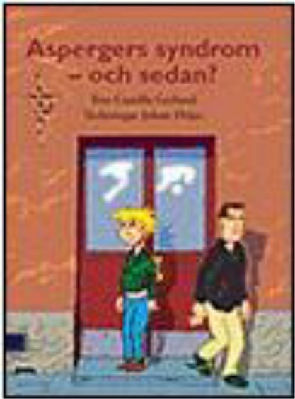

Titel: All Dogs Have ADHD
Författare: Kathy Hoopermann
Förlag: Jessica Kingsley Publishers (2008)
Den här boken kombinerar humor och att förstå svårigheterna och glädjen med att ha ett barn med ADHD
Boken är skriven på engelska och är inte översatt på svenska.

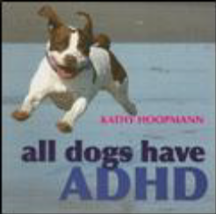

Titel: All Cats Have Asperger Syndrome
Författare: Kathy Hoopermann
Förlag: Jessica Kingsley Publishers (2006)
Den här boken är en bra introduktion till att bättre förstå vad det innebär att ha Asperger syndrom. Även denna bok är humoristiskt skriven.

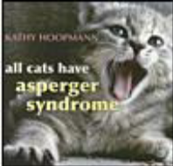

Titel: Mysteriet med den blå flaskan
Författare: Kathy Hoopermann
Förlag: Stockholm Cura (2004)
En spännande och rolig bok, inte bara fördem som har diagnosen. Aspergers syndrom utan för många andra och den ger mycket att fundera över.
Boken är skriven på engelska och är inte översatt på svenska.

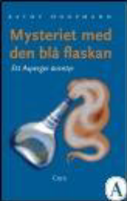

Titel: Miffon, nördar och Aspergers syndrom
Författare: Luke Jackson
Förlag: Cura Bokförlag och Utbildning AB (2005)
Luke tar bl.a. upp problem i skolan och på fritiden, han tar upp moraliska frågor, specialintressen och fixeringar, om sömn, diet mm. Luke skriver underhållande och med stor humor. Boken är tillägnad ”Alla er som känner att ni inte hör hemma någonstans. Kom ihåg att det är cool att vara annorlunda!”

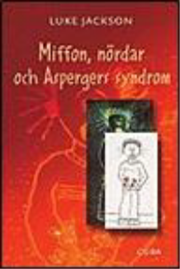

Titel: Amandas bok
Författare: Amanda Dahl
Förlag: RFA (2002)
Illustrationer: Amanda Dahl
Djupsinnig och rörande dokumentation av Amandas barndom. Den är skriven innan hon fick diagnosen autism vid 26 års ålder. Hon ville förmedla och få förståelse för de svårigheter hon alltid haft och fortfarande hade. Hon har lyckats väldigt bra.

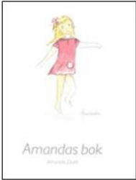

Titel: Två Själar
Författare: Linnéa Dahlgren
Förlag: Riksföreningen Autism (2007)
Illustrationer: Linnéa Dahlgren
Linnéa 15 år berättar om tankarna kring sin diagnos, Aspergers syndrom. Vi får veta hur det känns när hon är orolig, hur skönt det är att vara för sig själv, hur det är i skolan och hur roligt det kan vara att baka när livet omkring är rörigt.

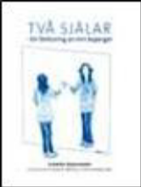

Titel: Jag är ändå jag
Författare: Oskar Ekman
Förlag. Cura Bokförlag och utbildnings AB (2005)
Fyra vanliga killar med unika erfarenheter. De har alla Aspergers syndrom. Här skriver de själva hur det är att få - och leva med -
en diagnos. Boken handlar om drömmen att flytta hemifrån, ta körkort och bli världsberömd. Om att vara kär och att hitta en verklig vän och att våga vara sig själva

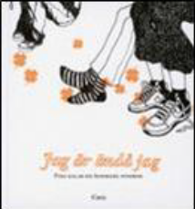

Titel: Aspergers syndrom, universum och allt annat
Författare: Kenneth Hall
Förlag: Cura Bokförlag och Utbildnings AB (2003)
Barn med Aspergers syndrom är de bästa experterna på Aspergers syndrom. De kan berätta för de vuxna hur det är för barn att ha syndromet och vad som är annorlunda i deras värld. Om de talar om detta för de vuxna, bör de vuxna göra allt som står i deras makt att göra det rätta för barnen och hjälpa dem på bästa sätt. Så säger Kenneth en underbar kille på 10 år med diagnosen Aspergers syndrom, en diagnos han fick då han var 8 år

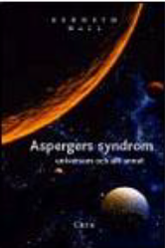

Titel: Fler än du ser
Författare: Urval och kommentarer Gunilla Borén
Förlag: Författarna och Bibliotekstjänst, Lund (2001)
Avsikten med den här boken är att belysa hur funktionshinder skildras i barn-ungdomslitteraturen och stimulera till läsning som kan bidra till förståelse och empati, ge insikt och skapa engagemang.

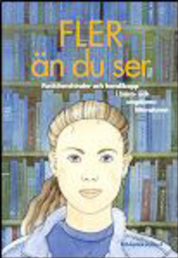

Titel: Full rulle, Tim!
Författare: Annica Lindgren, Niklas Vagge och Författarhuset
Förlag: Scandbook, Falun (2003)
Illustrationer: Synnöve Magnusson
Författarna har valt att framställa Timsom en helt vanlig pojke, och hans funktionshinder hamnar utanför fokus. Rullstolen kommer i andra hand. Det finns några kapitel i boken där Tims kompisar är nyfikna på hans hjälpmedel och fysiska hinder. Jag skrattade hysteriskt åt det parti där en av dem provkör permon. Den här boken borde finnas hos alla familjer, både med och utan funktionshindrade barn. Den är rolig och lättsamt skriven, och ökar förståelse på ett inlindat vis.

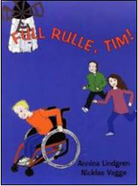

Titel: Det blå bandet
Författare: Hans-Erik Engqvist
Förlag: Scandbook AB, Falun (1994)
Detta är en stark och gripande skildring om Ronny 15 år som vaknar upp på ett sjukhus och inte kan röra benen. Vi får följa hans kamp med att komma tillbaka till idrotten och livet.

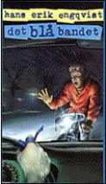

Titel: Vad betyder det?
Författare: Catherine Faherty
Förlag: RFA utbildningscenter Autism
Erbjuder barn med högfungerande autismoch Aspergers syndrom en möjlighet att förstå sig själva och andra på ett positivt och uppmuntrande sätt. En bra bok att arbeta med tillsammans med barnet.

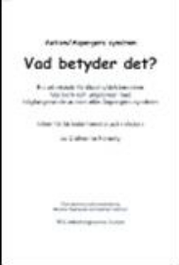

Titel: Vem är jag?
Författare: Birgitta Andersson
Förlag: Specialpedagog Birgitta Andersson AB (2004)
Illustrationer: Gunilla Olsson
Boken som ger hjälp till en god självhjälp och ökar empatisk förmåga. Boken innehåller bl.a. arbetsblad, tankar från barn och ungdomar, dataprogram m.m. Boken är tänkt att användas som arbets-material tillsammans med en vuxen.

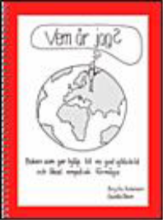

Titel: Vad innebär funktionshindret?
Att leva med Aspergers syndrom
Författare: Gunnel Norrö
Förlag: Projekt Empowerment
Syftet med den här boken är att du somsjälv har autism/Aspergers syndrom skall få större förståelse för vad ditt funktionshinder innebär. Boken är tänkt att användas som arbetsmaterial tillsammans med en vuxen.



Titel: Det är bra att fråga
Författare: Gunilla Gerland
Förlag: Studentlitteratur AB (2010)
Barn och tonåringar är olika. Vissa är lite mer olika och kan ha svårt med sådant som att vara med andra i grupp eller att riktigt förstå hur andra ser på saker och hur de tänker. Gunilla har skrivit den här boken för alla de barn och tonåringar som har liknande svårigheter. Det är en viktig bok, faktiskt den enda i sitt slag.

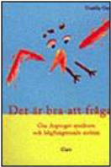

Titel: Aspergers syndrom och sedan
Författare: Gunilla Gerland
Förlag: Cura
Gunilla Gerland har på ett fåtal sidor lyckats få med det viktigaste som en ung människa med Aspergers syndrom behöver veta om sitt funktionshinder. Boken tar också upp för unga människor näraliggande områden som parbildning, barn, arbete, boende och körkort. Gunilla ger konkreta och väl genomtänkta råd.

